**密级： 保密期限：**



**硕士学位论文**



**题目： 面向5G的全维度MIMO系统**

**CSI量化研究及性能分析**

**学 号： 2013110363**

**姓 名： 蒋砺思**

**专 业： 通信与信息系统**

**导 师： 王 莹**

**学 院： 信息与通信工程学院**

**2015年11月16日**

独创性（或创新性）声明

本人声明所呈交的论文是本人在导师指导下进行的研究工作及取得的研究成果。尽我所知，除了文中特别加以标注和致谢中所罗列的内容以外，论文中不包含其他人已经发表或撰写过的研究成果，也不包含为获得北京邮电大学或其他教育机构的学位或证书而使用过的材料。与我一同工作的同志对本研究所做的任何贡献均已在论文中作了明确的说明并表示了谢意。

申请学位论文与资料若有不实之处，本人承担一切相关责任。

本人签名： 日期：

关于论文使用授权的说明

学位论文作者完全了解北京邮电大学有关保留和使用学位论文的规定，即：研究生在校攻读学位期间论文工作的知识产权单位属北京邮电大学。学校有权保留并向国家有关部门或机构送交论文的复印件和磁盘，允许学位论文被查阅和借阅；学校可以公布学位论文的全部或部分内容，可以允许采用影印、缩印或其它复制手段保存、汇编学位论文。（保密的学位论文在解密后遵守此规定）

保密论文注释：本学位论文属于保密在 年解密后适用本授权书。非保密论文注释：本学位论文不属于保密范围，适用本授权书。

本人签名： 日期：

导师签名： 日期：

面向5G的全维度MIMO系统CSI量化研究及性能分析

摘 要

为了应对移动互联网迅猛发展带来的井喷式增长的移动宽带业务需求，针对第五代移动通信（5G）系统的讨论已经广泛开展。作为5G的一项关键候选技术之一，全维度多入多出技术（Full Dimension Multi-Input-Multi-Output, FD-MIMO）利用2D有源天线阵列（2D Antenna Array）为极大数目的移动终端同时同频提供服务并利用竖直维的空间自由度实现3D波束赋形，使得系统的覆盖和容量均能有大幅提升，是发展前景广泛被看好的一项候选技术。

信道状态信息（Channel State Information, CSI）的量化是制约FD-MIMO性能提升的关键因素。一方面，FD-MIMO支持的天线数目远远超过传统的8天线MIMO系统，极大增长的天线数目带来了巨大的CSI量化复杂度；另一方面，为了利用使用2D天线阵列多出的竖直维的空间自由度，在设计CSI量化方案时必须考虑竖直维的信道信息。

针对上述问题，本文首先提出了克罗尼克积形式的码本及其优化算法，通过设计符合3D信道特性的码本使得量化的CSI能够有效地支撑3D波束赋形，从而充分利用竖直维信道自由度，更进一步，为了解决FD-MIMO中大规模天线阵列带来的量化复杂度过高的问题，本文提出了基于克罗尼克积码本的低复杂度CSI量化算法以解决大规模天线阵列下CSI量化复杂度高的问题。本论文的主要内容包括三个方面：

1. 为利用3D信道竖直维的空间自由度，首先验证了克罗尼克积形式码本针对强相关3D信道的有效性，并针对传统DFT（Discrete Fourier Transform）克罗尼克积码本码字间相关性过高的缺陷，提出了新的码本构建方法，基于二维傅里叶变换推导出了最优码本构建准则，同时基于离散随机逼近提出了更加实用的接近最优的码本构建算法。仿真结果显示优化后的码本较之传统DFT克罗尼克积码本大幅降低了系统的误码率。
2. 传统基于码本搜索方法的CSI量化复杂度与天线数成指数关系。这使得CSI量化在使用大规模天线阵列的FD-MIMO中变得极为困难。因此，为降低复杂度，本文在克罗尼克积码本的基础上，将信道向量依据竖直维与水平维相位信息占比的关系分解成两个子信道，使得两个子信道分表表征水平维和竖直维的信道信息，再根据信道量化和非相关接收间的等价关系将两个子信道量化成两个码字，最后将两个码字经过相乘再向量化的运算映射到克罗尼克积码本中。该算法复杂度与天线数成线性关系，大大降低了原本成指数关系的复杂度。
3. 本文通过搭建符合3GPP要求的3D-MIMO系统级仿真平台，对基于克罗尼克积码本的3D波束赋形算法进行了评估和研究，仿真结果表明，在现有的天线配置下，针对3D信道的克罗尼克码本性能优于传统码本，但由于天线数目较少，增益有限。为了进一步提高性能需要将3D波束赋形与其他增强技术一起使用，或者增加现有系统的天线配置。

论文最后对全文进行了总结，并指明了FD-MIMO今后的研究方向。

关键词： 5G CSI量化 FD-MIMO 3D信道 克罗尼克积 复杂度

**RESEARCH ON CHANNEL STATE INFORMATION QUANTIZATION IN FULL DIMENTION MUTI-INPUT MUTI-OUTPUT SYSTEMS FOR 5G**

ABSTRACT

Discussions on the fifth-generation (5G) mobile communications system is already in full swing to meet new and unprecedented demands, which include explosive growth of data traffic, massive increase in the number of devices and continuous emergence of new services and application scenarios. As a key candidate for 5G, full dimension multi-input multi-output (FD-MIMO) utilizes a large number of antennas placed in a two dimension (2D) antenna array panel for realizing spatially separated transmission links to a large number of mobile stations. Meanwhile, it can realize three dimension (3D) beamforming by making use of the vertical freedom of the channels.

Channel state information (CSI) quantization is one of the main constraints on the improvement of FD-MIMO. On one hand, FD-MIMO support up to 64 antenna ports placed in a 2D array, largely increasing the complexity of CSI quantization. On the other hand, to completely explore the freedom of vertical dimension, it is critical to take the vertical channel information into consideration when quantifying the CSI.

To solve the problems above, this thesis first validates the effectiveness of the Kronecker product based codebook for 3D MIMO channels. Furthermore, the optimal codebook construction criterion is derived and a near-optimal codebook construction algorithm is proposed. Through designing the codebook which matches the characteristics of 3D MIMO channels, this thesis makes full use of the vertical freedom of 3D channels. Moreover, to reduce the high CSI quantization complexity due to the large scale antenna array, this thesis further proposes a low complexity channel quantization scheme which reduces the complexity from exponential to linear with the number of antennas by making use of the duality between codebook searching and non-coherent sequence detection. The main contributions are described as follows:

1. This thesis demonstrates that the codewords in the Kronecker product based codebook (KPC) approximately match the distribution of the optimal beamforming vectors under spatially correlated 3D channels, showing the effectiveness of such codebook structure. Moreover, this thesis investigates the structure of the codebook and then find a criterion of constructing the optimal KPC to achieve the lowest cross-correlation amplitude. Furthermore, considering the optimal codebook only exists under certain conditions, a modified discrete stochastic approximation algorithm is used to construct a near-optimal codebook. Simulation results show that our algorithm greatly reducesImaxand respectively provide 1dB and 0.5dB coding gain compared to the traditional DFT codebook and the original KPC.
2. In FD-MIMO systems where hundreds of antennas are deployed, the quantization complexity will be unacceptable. To reduce the complexity as well as make use of the vertical freedom of channels, this thesis proposes a low complexity channel quantization scheme based on KPC which reduces the complexity from exponential to linear with the number of antennas by making use of the duality between codebook searching and non-coherent sequence detection. The full diversity order is also demonstrated to be achieved, showing that the proposed limited feedback scheme does not affect the diversity gain of the system. Monte Carlo simulation results show that compared with traditional 2D CSI quantization schemes, the proposed scheme provides at least 0.8dB coding gain. Moreover, the proposed scheme outperforms other FD/3D CSI quantization schemes with moderate complexity when the channel is highly spatial correlated.
3. System-level evaluation for the KPC based 3D beamforming is made by building the platform according to 3GPP standard. The simulation results show that under the current antenna configuration, the KPC based 3D beamforming performs better than the convention codebook based 3D beamforming. However, the gain is not obvious due to the limited antenna number. To further improve the system performance, antenna number should be increased or other enhancement technology need to be adopted.

Finally, a brief summary of this thesis is made and possible future research contents are pointed out.

KEY WORDS: 5G CSI quantization FD-MIMO 3D channel Kronecker product Complexity

目 录

第一章 绪论 1

1.1 引言 1

1.2 FD-MIMO概述 2

1.2.1 2D有源天线阵列 2

1.2.2 3D空间信道模型 3

1.2.3 FD-MIMO标准化演进 4

1.3 FD-MIMO信道状态信息量化 5

1.4 挑战与难点 6

1.4.1 针对3D信道的码本设计与优化 6

1.4.2 针对3D信道的低复杂度CSI量化方法研究及性能分析 7

1.5 本文的主要研究内容及组织结构 8

1.6 参考文献 9

第二章 针对3D信道的码本设计与优化 11

2.1 引言 11

2.2 3D信道模型 11

2.3 基于DFT码本的克罗尼克积码本 13

2.4 克罗尼克积码本的有效性 13

2.4.1 全相关3D信道的最优权向量概率分布 14

2.4.2 克罗尼克积码本码字的概率分布 16

2.4.3 不完全相关的3D信道下的最优权向量分布 16

2.5 KPC码本优化 17

2.5.1 最优KPC码本构建准则 19

2.5.2 接近最优的码本构建算法 20

2.6 性能仿真 22

2.6.1 仿真设置 22

2.6.2 仿真结果与分析 23

2.7 本章小结 26

2.8 参考文献 27

第三章 针对3D信道的低复杂度CSI量化 29

3.1 引言 29

3.2 系统模型 30

3.3 码本搜索和非相干接收的等价关系 31

3.4 低复杂度CSI量化 32

3.4.1 信道向量分解 32

3.4.2 基于PSK非相干信号接收的子信道量化 32

3.4.3 最终码字生成 33

3.5 复杂度分析 33

3.6 系统的分集数量级 34

3.7 性能仿真 34

3.7.1 仿真设置 34

3.7.2 仿真结果与分析 35

3.8 本章小结 37

3.9 参考文献 38

第四章 系统级仿真验证 40

4.1 引言 40

4.2 系统级3D信道建模与分析 40

4.2.1 2D SCM 信道建模 40

4.2.2 3D SCM信道建模 42

4.3 基于系统级平台的性能评估 43

4.3.1 3D波束赋形 43

4.3.2 基于3D码本的波束赋形方案 44

4.4 仿真配置 45

4.5 仿真结果及分析 47

4.6 本章小结 50

4.7 参考文献 51

第五章 总结与展望 52

5.1 全文总结及主要贡献 52

5.2 下一步研究的建议及未来研究方向 53

致 谢 55

攻读硕士期间研究成果 57

# 绪论

## 引言

随着移动互联网的飞速发展和智能终端的广泛普及，人们在生活、工作的各个领域对于移动宽带业务的需求呈井喷式增长[1]。据预测，到2020年时，数据业务将增长1000倍。随着视频和音频业务的广泛普及，其对清晰度越来越高的需求使得移动网络对数据传输速率的要求越来越高。在移动数据服务的爆炸性增长趋势下，第五代移动通信系统（5G）应势而生，旨在实现更高的频谱效率（SE），更高的能源效率（EE）以及更密集的网络部署。

为了应对飞速增长的移动数据业务，第三代合作伙伴计划（the Third Generation Partnership Project, 3GPP）长期演进计划（Long Term Evolution, LTE）和后续演进计划（LTE-Advanced）已经在其释放的版本8到版本11中引入了诸多包括载波聚合（Carrier Aggregation, CA）、协作多点传输（Coordinated Multi-point Transmission/reception, CoMP）、增强型MIMO（Enhanced MIMO）、无线中继（Relay）、自组织网络（Self-organization Network，SON）等尖端技术用以提高频谱效率[2-3]。在这些技术中，CoMP被认为能够较大的提升系统吞吐量和边缘用户的吞吐量，尤其是边缘用户的吞吐量。但是其对巨大的小区间交互开销使得其发展进入了瓶颈；CA技术可以有效提升系统峰值速率和网络负载均衡能力，但同时也需消耗大量的系统资源。因此，在3GPP已经制定标准的技术中，覆盖和容量的折中还没有被完美的实现。

全维度多入多出技术[4,5]（Full Dimension Multi-Input-Multi-Output, FD-MIMO）被视为能够满足未来5G需求的关键技术之一。FD-MIMO采用大规模2D有源天线阵列（Active Antenna Array, AAS），可以利用空间隔离度为极大数目的移动终端同时同频提供服务从而大幅提升系统容量，此外，2D天线面板可以充分利用竖直维的空间自由度实现3D波束赋形使得系统覆盖大幅提升。由于FD-MIMO技术对系统的覆盖和容量均有可观的增益，且随着有源天线技术的发展使得大规模天线阵列的实现成为可能，其发展前景被一致看好。

## FD-MIMO概述

鉴于日益珍贵的频率资源，如何通过扩展空间的传输维度而成倍地提高信道容量成为MIMO技术讨论的热点。在2012年召开的3GPP LTE-Advanced 版本12（Release 12）的研讨会上，FD-MIMO和针对移动设备的（User Equipment，UE）竖直波束赋形被认为是能够进一步提高频谱效率、非常有发展前景的技术[4]。 FD-MIMO采用大规模2D有源天线阵列，可以利用空间隔离度为极大数目的移动终端同时同频提供服务从而大幅提升系统容量，此外，2D天线面板可以充分利用竖直维的空间自由度实现3D波束赋形使得系统覆盖大幅提升。为了方便FD-MIMO利用2D有源天线阵列，3GPP最近完成的三维（3D）信道模型的研究[5]。2014年10月，在针对FD-MIMO和UE特定竖直波束赋形研究的项目在3GPP启动[6]。由于FD-MIMO也利用了大量的天线提供了额外的自由度，其也可以说是大规模MIMO的扩展[7,8,9]。FD-MIMO系统模型如图1‑1所示。2D有源天线阵列和3D信道模型是实现FD-MIMO的两大基础，本节将就着两方面进行详细介绍。

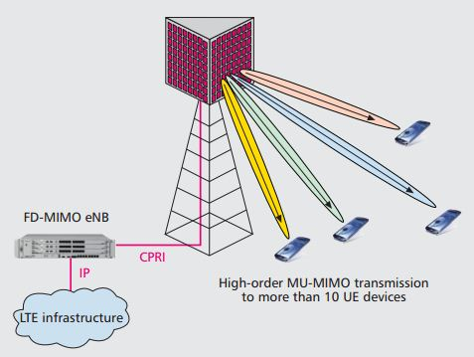

图1‑1 FD-MIMO系统模型[4]

### 2D有源天线阵列

2D有源天线阵列是实现FD-MIMO的基础。不同于传统的一维天线阵列，2D有源天线阵列将天线均匀的部署在平面版上，每根天线配置一个功率放大器，这使得波束赋形更具有灵活性且减少的线缆损耗。此外，信道的俯仰角拓展和用户的竖直维分布可以产生竖直维的空间自由度。将天线部署有一维扩展为二维可以充分利用该自由度。

由于2D有源天线阵列的特性，自适应竖直波束赋形变得非常轻松。例如，竖直部署的天线可以进行自适应竖直扇区分裂。这些分裂的子扇区可以根据用户的负载和位置进行缓慢的调整。竖直波束还可以动态地根据用户状态进行调整，使得能够完全利用3D信道的高度灵活的MU-MIMO变为可能。最近的一些研究[10,11]表明，利用竖直维波束的系统能够使容量提升30%。

尽管2D有源天线阵列可以释放自由度，提升系统性能，但是由于2D天线阵列中每根天线都需要配置收发链，大规模的天线配置会使得硬件实施不可实现。因此，考虑理想与现实的折中，3GPP规定的典型的2D有源天线阵列[4]如图1-2所示，是载波波长。图中，水平维将布置8个天线端口，竖直维将布置4个天线端口，总共布置32个天线端口。每个天线端口由一个4天线振子的竖直维天线列构成。这些竖直维天线列可以用来增强天线竖直维的方向增益。整体的天线尺寸是水平0.5米，竖直1米。这在2.5 G载频上是可实现的。

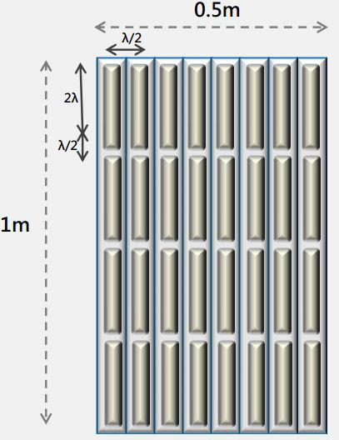

图1‑2 32端口的2D有源天线阵列[4]

### 3D空间信道模型

传统的一维天线阵列只是在一个二维平面上对空间分离度进行隔离，在FD-MIMO中如何考虑竖直维空间自由度进行3D波束赋形现阶段业界的热点话题。传统的波束赋形仅仅是二维的波束赋形，仅需要根据水平维的信道信息来对用户要发送的数据进行处理，从而在天线辐射方向图内形成一个小波束来实时对准用户。这也就是说仅仅需要水平维对用户进行了信道相位信息的跟踪。当小区内用户数特别多时，同时要求服务的用户可能处于同一方位角上，这是仅仅通过水平维的波束赋形根本就不能将这两个用户进行区分，如使波束对准离基站近的用户，则远端用户在辐射范围外；如使波束对准离基站远的用户，这时存在严重的小区间干扰，为了解决这一问题，就需要根据竖直维的信道信息对信号进行处理，这也就引入了3D波束赋形的概念。通过3D波束赋形，增加了竖直维可利用的维度，可以有效地在水平维和竖直维内来跟踪用户信道相位信息，提升服务用户的信干噪比，同时还可以降低邻小区间的干扰，提升用户的传输性能。

然而，传统的2D信道建模方法只在水平维进行建模，并没有考虑竖直维的俯仰角，即认为竖直维俯仰角为0。这种建模方法明显不符合实际，因为在实际的通信系统中，用户除了分布于水平面之外，还会分布于具有一定高度的建筑物内，即用户不仅存在方位角的相关参数，同时还存在垂直仰角的相关参数。因此，为了更贴近实际系统同时方便实现3D波束赋形，3D信道建模在3GPP中被详细讨论。该模型充分考虑了用户实际分布的特点，并由此对整个信道的一系列影响，例如加入了到达仰角，仰角角度扩展，空间距离计算等问题。概括来讲，3D无线信道变得更为复杂，需要考虑的因素也更多，但同时也更贴近实际移动通信系统[5]。也正是基于3D信道模型，3D波束赋形变得更加简单易实现。

### FD-MIMO标准化演进

2013年1月，3D空间信道模型在3GPP上立项研究，正式开启FD-MIMO的标准化演进之路。2014年1月，3D空间信道模型讨论结束，同时配置了32天线端口阵列的第一个FD-MIMO原型机诞生。同年，3D信道的校准工作完成，竖直维波束赋形工作开始立项研究。2015年10月，竖直维波束赋形讨论结束，开始FD-MIMO的立项工作。预计在2016年12月，FD-MIMO的立项将完成。图1-3说明了FD-MIMO的标准化演进之路。

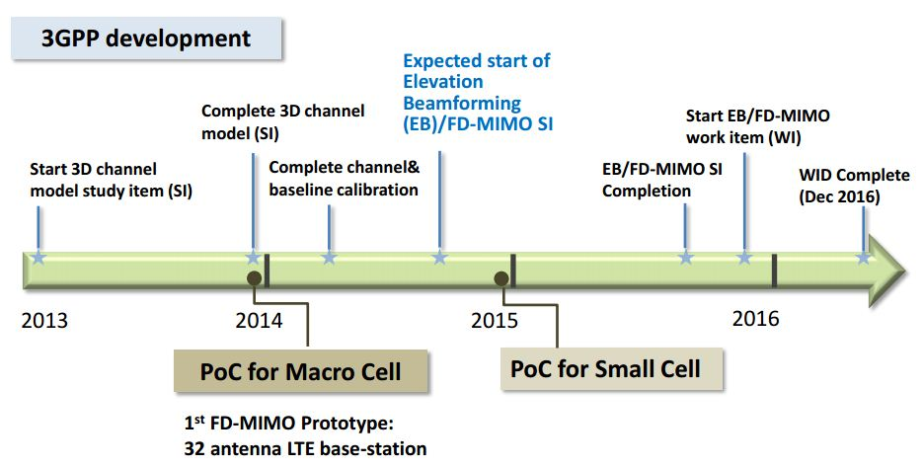

图1‑3 FD-MIMO标准化演进之路[12]

## FD-MIMO信道状态信息量化

FD-MIMO相较于传统MIMO技术主要有两大特征。第一，FD-MIMO系统支持的天线数目将远远超过最多支持8天线的传统MIMO系统；第二，2D天线阵列相较于传统MIMO系统使用的一维线性天线阵列多了一维竖直维可利用维度。FD-MIMO的这两个特征使得关于其的研究主要向两个方向发展：1、研究大规模天线阵列带来的系统性能增益[7-8]，如高阶MU-MIMO等；2、研究如何利用竖直维空间自由度如3D波束赋形及自适应下倾角等[9]。

对于大规模天线阵列系统，巨大的CSI量化复杂度是制约其发展的关键因素之一。在目前的FDD系统中，CSI量化通过有限反馈系统在预先设定好的码本上选出最优量化向量获得。这种随着反馈量的增长而指数增长的码本尺寸使得传统的基于码本的遍历搜索最佳CSI的方法由于计算复杂度太大而无法实现[13]。大规模天线系统中，解决CSI量化的方法主要分为两种：1、改变原有的FDD系统模式，使用TDD系统模式。但是这种方法将改变目前绝大多数的通信系统制式，实现起来困难较大。2、改变原有的基于码本查找的CSI反馈方法，使用复杂度更小的反馈方法或者提出不采用CSI的通信方法。由于大规模天线系统旨在以较小的硬件开销实现大幅的系统覆盖和容量的增益，在原有FDD系统上寻找复杂度更小或反馈量更小的反馈方式相较于将系统改变为TDD模式更具实现价值。

对于3D波束赋形等技术，3D量化码本设计或3D CSI量化是实现FDD系统下3D量化波束赋形的关键。为了更好的利用竖直维的空间自由度，3D信道建模是首要的。为此[14-15]分别提出了散射3D信道模型、相关3D信道模型。[16]更进一步研究了3D信道的相关矩阵并证明该相关矩阵可以由水平维和竖直维的相关矩阵进行直积近似。因此，3D CSI量化研究主要探索信道水平维和竖直维的关系并力求寻找简单有效的方法实现对原有2D码本到3D的扩展。

## 挑战与难点

从调研中发现，CSI量化在FD-MIMO中举足轻重。由于FD-MIMO既要利用大规模天线系统带来的增益又要利用竖直维的空间维度，这使得FD-MIMO的CSI量化存在许多挑战。具体而言主要包括以下几点：

1. 码本设计。现行的LTE系统中使用的Housholder码本或者DFT码本都只针对2D信道进行量化，并没有考虑竖直维的信道信息。为了利用3D信道竖直维的信道信息，新的码本结构需要被研究。
2. 量化复杂度。基于码本的CSI量化方法的复杂度与天线数成指数关系。这使得基于FDD模式的FD-MIMO中的CSI量化复杂度变得不可接受。如何设计新的CSI量化方法来降低复杂度是FD-MIMO亟需解决的问题之一。
3. 兼顾量化复杂度和竖直维空间自由度。大规模天线系统下CSI量化力图抛弃原有的基于码本的量化方法，寻找新的低复杂度的CSI量化方法；而针对3D信道的CSI量化研究主要集中在设计新的码本来利用竖直维的空间自由度。这两者本身存在着矛盾。如何调节这两者间的矛盾同时兼顾低复杂度和竖直维利用度来进行CSI量化将是一个非常大的挑战。
4. 码本有效性与3D波束赋形性能评估验证。3GPP已经制定了3D信道的相关标准，如何在系统级仿真中验证相关算法和技术的性能，是FD-MIMO目前最紧迫的工作。

根据实际系统中应用场景和仿真环境需求，针对挑战1的码本设计方案在第二章中给出，针对挑战2和3的低复杂度针对3D信道的量化方案设计参见第三章，挑战3的性能评估与验证的内容参见第四章。总的来说，本文的研究的重点和难点如下面两部分所示：

### 针对3D信道的码本设计与优化

在3D波束赋形中充分考虑竖直维的信道信息是利用竖直维空间自由度的关键。在FDD系统中，如何对3D CSI进行量化或进行3D码本设计使得竖直维的信道信息能够被充分利用是目前3D波束赋形的研究热点。[16] 通过研究3D信道的相关矩阵得出相关矩阵可以由水平维和竖直维的相关矩阵进行直积近似得到的结论。[17] 在克罗尼克积码本（Kronecker product based codebook ，KPC）的基础上研究了3D多用户MIMO反馈问题。克罗尼克积码本是两个传统DFT码本的克罗尼克积。DFT码本因为其对相关信道的有效性和简单易实施的特性[20,21]被LTE亲睐。KPC保持了DFT码本的恒模特性及简单易实施的特性，是3D MIMO码本的候选码本之一。然而文献[16]和[17]只是提出KPC的概念，由于KPC码本的有效性还没有被证实，如何有效的设计KPC仍然是一个难题。此外，用码字间最大相关性来评价码本，目前的KPC码本的性能并不好。如何改善KPC码本的性能也将是一个难题。针对KPC码本，本文就3D信道、3D码本设计与优化展开研究。验证并说明了KPC码本的有效性，并提出了最优码本构建准则，更进一步提出逼近最优的码本构建算法。

### 针对3D信道的低复杂度CSI量化方法研究及性能分析

降低CSI量化复杂度的方法主要分为两种，一是改变原有的FDD系统模式，使用TDD系统模式。但是这种方法将改变目前绝大多数的通信系统制式，实现起来困难较大。二是改变原有的基于码本查找的CSI反馈方法，使用复杂度更小的反馈方法或者提出不采用CSI的通信方法。由于大规模天线系统旨在以较小的硬件开销实现大幅的系统覆盖和容量的增益，在原有FDD系统上寻找复杂度更小或反馈量更小的反馈方式相较于将系统改变为TDD模式更具实现价值。因此本文主要研究FDD制式下大规模天线系统CSI量化方法。复杂度较低的反馈方法目前被提出的有：TCQ（Trellis Coded Quantization）/NTCQ方法[13]、压缩感知方法[18]和不采用CSI的通信方法[19]。相比较而言，压缩感知方法要求信道具有稀疏性且复杂度相对于传统量化方法并没有太大改善；不采用CSI的通信方法一般适用与非相关通信系统；而TCQ/NTCQ方法利用信道量化和非相关接收间的等价关系实现了CSI量化复杂度极大的降低，且对信道没有特殊的要求，是目前较好的CSI量化方法。

另一方面，为了利用竖直维的空间自由度，克罗尼克积形式的码本将继续被采用。因此，本文根据文献[13]中的等价关系，在克罗尼克积码本的基础上，提出针对3D信道的低复杂度的基于信道分解的CSI量化方法，成功将复杂度从指数级降为与天线数呈线性。

## 本文的主要研究内容及组织结构

本论文重点研究FD-MIMO系统中CSI量化方法。通过对3D信道模型的研究、FD-MIMO反馈机制的分析，设计并优化了针对3D信道的克罗尼克积码本，更进一步在克罗尼克积码本的基础上提出了低复杂度CSI量化方法，增强了系统的实际可用性。并且在系统级仿真平台上验证并评估3D码本和3D波速赋形的性能，进行了可行性分析。

第二章为针对3D信道的码本设计与优化，主要验证了克罗尼克积形式码本针对强相关3D信道的有效性，并针对传统DFT（Discrete Fourier Transform）克罗尼克积码本码字间相关性过高的缺陷，提出了新的码本构建方法，推导出了最优码本构建准则，同时提出了更加实用的接近最优的码本构建算法。仿真结果显示优化后的码本较之传统DFT克罗尼克积码本大幅降低了系统的误码率。

第三章为针对3D信道的低复杂度CSI量化方法研究。该方法在克罗尼克积码本的基础上，将信道向量分解成两个子信道，根据信道量化和非相关接收间的等价关系将两个子信道量化成两个码字，最后将两个码字经过一定运算映射到克罗尼克积码本中。该算法复杂度与天线数成线性关系，大大降低了原本成指数关系的复杂度。

第四章为克罗尼克积码本性能验证与评估。通过搭建符合3GPP要求的3D-MIMO系统级仿真平台,对克罗尼克积码本的性能以及FD-MIMO动态波束赋形算法进行了评估和研究，仿真结果表明,在现有的天线配置下，针对3D信道的克罗尼克码本性能优于传统码本，但由于天线数目较少，增益有限。

第五章总结了全文的内容，讨论了文中的不足和需要进一步改进的地方，并探讨了FD-MIMO的未来研究方向。

## 参考文献

[1] Cisco T. Cisco Visual Networking Index: Global Mobile Data Traffic Forecast Update, 2012–2017[J]. Cisco Public Information, 2013.

[2] ITU-R M.1654, “Framework and overall objectives of the future development of IMT 2000 and systems beyond IMT 2000”, June, 2003.

[3] 3GPP TR36.814, “Further Advancements for E-UTRA Physical Layer Aspects(V0.4.1)”, Feb. 2009.

[4] Nam Y H, Ng B L, Sayana K, et al. Full-dimension MIMO (FD-MIMO) for next generation cellular technology[J]. Communications Magazine, IEEE, 2013, 51(6).

[5] 3GPP TR 36.873, “Study on 3D channel model for LTE,” September 2014

[6] 3GPP TSG RAN Plenary #58, R1-122034, “Study on 3D Channel Model for Elevation Beamforming and FD-MIMO Studies for LTE,” Barcelona, Spain, Dec. 4–11, 2012.

[7] Rusek F, Persson D, Lau B K, et al. Scaling up MIMO: Opportunities and challenges with very large arrays[J]. Signal Processing Magazine, IEEE, 2013, 30(1): 40-60.

[8] Saur S, Halbauer H. Exploring the vertical dimension of dynamic beam steering[C]//Multi-Carrier Systems & Solutions (MC-SS), 2011 8th International Workshop on. IEEE, 2011: 1-5.

[9] Cheng X, Yu B, Yang L, et al. Communicating in the real world: 3D MIMO[J]. Wireless Communications, IEEE, 2014, 21(4): 136-144.

[10] Alcatel Lucent, Lightradio, <http://www.alcatel-lucent.com/lightradio/>

[11] Nokia Simense Networks, Liquid radio, <http://www.nokiasiemensnetworks.com/portfolio/liquidnet/liquidradio>.

[12] Xu G, Li Y, Nam Y H, et al. Full-dimension MIMO: Status and challenges in design and implementation[C]//2014 IEEE Communication Theory Workshop (CTW). 2014.

[13] Choi J, Chance Z, Love D, et al. Non-coherent Trellis Coded Quantization: A Practical Limited Feedback Technique for Massive MIMO Systems[J]. Communications, IEEE Transactions on, 2013, 61(12): 5016 - 5029.

[14] Shafi M, Zhang M, Moustakas A L, et al. Polarized MIMO channels in 3-D: models, measurements and mutual information[J]. Selected Areas in Communications, IEEE Journal on, 2006, 24(3): 514-527.

[15] Yong S K, Thompson J S. Three-dimensional spatial fading correlation models for compact MIMO receivers[J]. Wireless Communications, IEEE Transactions on, 2005, 4(6): 2856-2869.

[16] Ying D, Vook FW, Thomas TA, Love DJ, Ghosh A. Kronecker product correlation model and limited feedback codebook design in a 3D channel model. Proceedings of 2014 IEEE International Conference on Communications (ICC), Sydney, Australia, 2014; 5865–5870.

[17] Xie Y, Jin S, Wang J, et al. A limited feedback scheme for 3D multiuser MIMO based on Kronecker product codebook[C]//Personal Indoor and Mobile Radio Communications (PIMRC), 2013 IEEE 24th International Symposium on. IEEE, 2013: 1130-1135.

[18] Rao X, Lau V K N. Distributed Compressive CSIT Estimation and Feedback for FDD Multi-User Massive MIMO Systems[J]. Signal Processing, IEEE Transactions on, 2014, 62(12): 3261-3271.

[19] Chowdhury M, Manolakos A, Goldsmith A J. Design and performance of noncoherent massive SIMO systems[C]//Information Sciences and Systems (CISS), 2014 48th Annual Conference on. IEEE, 2014: 1-6.

[20] Zhu J, Liu J, She X, et al. Investigation on precoding techniques in E-UTRA and proposed adaptive precoding scheme for MIMO systems[C]//Communications, 2008. APCC 2008. 14th Asia-Pacific Conference on. IEEE, 2008: 1-5.

[21] Love D J, Heath R W. Equal gain transmission in multiple-input multiple-output wireless systems[J]. Communications, IEEE Transactions on, 2003, 51(7): 1102-1110.

# 针对3D信道的码本设计与优化

## 引言

为了使FD-MIMO系统能够充分利用竖直维的空间自由度，设计匹配3D信道模型的码本至关重要。一方面，传统的DFT码本由于只考虑水平维的信道信息并不匹配3D信道模型，应当被加以改进；另一方面，由于FD-MIMO中，基站通常会在有限的空间内安装大量的天线端口，3D 信道通常是相关的，因此，DFT码本中适用于相关信道的恒模特性应当被保留。

考虑实现复杂度与性能的折中，克罗尼克积形式的码本被提出。该码本使用两个DFT码本，一个表征信道的水平维特性，另一个表征信道的竖直维特性，进行克罗尼克乘积构造3D码本，是目前3D码本有力的候选者。但是，该码本针对3D信道的有效性，以及如何设计该码本使码本性能最优，仍然是一个难题。此外，用码字间最大相关性来评价码本，目前的KPC码本的性能并不好。如何改善KPC码本的性能也将是一个难题。为了解决这些难点，本文将研究KPC码本的有效性以及其优化。

## 3D信道模型



图2‑1 基于均匀平面阵列的3D信道模型

在传统2D MIMO系统建模中，关于天线的常用配置，不管是2天线配置或者4天线，还是8天线，都是指的天线端口数量，在每个天线端口中都有若干天线阵元，每个端口通过端口内多个天线阵元的拟合，从而形成固定的下倾角。为了在下一代通信系统中使得3D波束赋形技术能够被更合理应用，需要考虑天线阵元之间而不是天线端口之间的信道[1]。因此，在3D MIMO中关于天线建模采用了2D阵列天线模型来对每个天线阵元进行建模。[2-3]分别提出了散射3D信道模型、相关3D信道模型。在这些模型中，空间俯仰角的引入是最关键的一部分。加入了空间俯仰角的信道模型如图2-1所示。图中我们采用的2D天线阵列为均匀平面阵列（Uniformed Planar Arrays，UPA），其中，代表竖直维天线阵元数，竖直天线阵元间的距离为，代表水平维天线阵元数，水平天线阵元间的距离为。通常情况下，，代表载波波长。代表路径的水平方位角，则代表路径的竖直俯仰角。3D信道冲激响应（Channel Impulse Response，CIR）可表示为：



其中，是零均值复高斯独立同分布随机变量，代表路径总数。是可分辨子径的归一化冲击响应。该子径的到达角（Angle of Departure，AoD）是3D建模的，即包括水平维方向角和竖直维俯仰角。以坐标轴的正方向和坐标轴的负方向定义参考方向，的范围为及的取值范围为。则的表达式为



其中，









路径的到达角服从高斯分布，均值为，方差为。

当信道的空间相关性增加时，可分辨子径数目、角度扩展、角度方差都会下降。特别的，当信道完全相关时，。在FD-MIMO中，由于基站端在有限的空间内将安装大规模的天线阵列[3-5]，信道的相关性将非常大。当信道全相关时，其冲激响应表达式为



其中，是零均值复高斯独立同分布随机变量，是针对到达角为的路径的归一化响应。

## 基于DFT码本的克罗尼克积码本

传统的DFT码本由于只考虑水平维的信道信息并不匹配3D信道模型，应当被加以改进；另一方面，由于FD-MIMO中，基站通常会在有限的空间内安装大量的天线端口，3D 信道通常是相关的，因此，DFT码本中适用于相关信道的恒模特性应当被保留。考虑实现复杂度与性能的折中，克罗尼克积形式的码本被提出[6]。该码本使用两个DFT码本，一个表征信道的水平维特性，另一个表征信道的竖直维特性，进行克罗尼克乘积构造3D码本。传统DFT码本的表达式如式2-4所示



其中，代表码本大小，代表发送天线数目，实际上DFT码本是行列的DFT矩阵。

对于克罗尼克积码本（KPC），我们用表征水平维的信道信息，其为行列的DFT矩阵，即为均匀平面阵列水平维的天线数。表征竖直维的信道信息，其为行列的DFT矩阵，为均匀面阵竖直维的天线数目。基于DFT码本的克罗尼克积码本可表示为：



其中，即为克罗尼克积。是一个行列的矩阵。表征的码本大小，，表示均匀平面阵列的天线数目。值得一提的是是正交矩阵，即



## 克罗尼克积码本的有效性

虽然文献[6]提出了克罗尼克积码本（KPC）的构想，但其针对3D信道的有效性还没有被证明。根据文献[7]，如果码本依据最优权重向量的统计分布分配其量化等级，该码本可认为是最优的。根据[8]，最优权重向量定义为。因此，如果的概率分布与KPC中码字的概率分布相符，即可认为KPC对于3D信道是有效的。考虑到FD-MIMO信道具有较强的相关性，我们先从模型较为简单的全相关信道入手，分析其最优权重向量的分布。

### 全相关3D信道的最优权向量概率分布

根据全相关信道表达式2-3，最优权向量表达式如式2-7所示，

 (2-7)

其中表示到达角，，。可以看出，可以看做是的函数，即。由于 此时是一个周期的函数。为了构造一一对应的函数关系，我们做如下操作

 (2-8)

 (2-9)

此时，是一个与一一对应的函数。由此我们得到式2-10

 (2-10)

由式2-10，我们可以通过求的概率密度函数获得的概率密度函数。

由于使用了函数，的概率密度无法通过理论推导得出。因此，我们首先采用蒙特卡洛法评估了其分布，随后采用核密度估计的方法进一步验证其概率分布。

首先，我们根据式2-8和式2-9产生了10000个点。在产生这10000个点的过程中，我们假设用户在小区内是均匀分布的，即水平维方位角和竖直维俯仰角均是均匀分布的。很明显，的取值范围为0到。根据[x]，俯仰角的最大值为，其中，代表小区半径，代表小区基站的天线高度。因此的取值范围为0到。

基于与的取值，的取值范围为。的取值范围依赖于，对于特定的，的取值范围为。图2-2展示了这10000个点的分布。由于取值范围的特殊，图中有一块空白区域。从图2-2可以看出，在可以取值的区域，除了边缘有一些堆积，基本上可以近似于均匀二维分布。

为了进一步验证我们的想法，我们在生成的10000个点的基础上对的联合概率密度进行了核密度估计，结果如图2-3。其中颜色的深浅代表概率密度的大小，如颜色标签所示。可以看出，除了边缘处，的概率密度分布近似于均匀二维分布。

值得一提的是，虽然我们没有得到完美的均匀二维分布，在取值边界上出现的概率密度峰值并不影响我们的码本设计。因为我们更关注一般情况而不是极端情况。因此，我们认为最有权值向量近似于二维均匀分布。

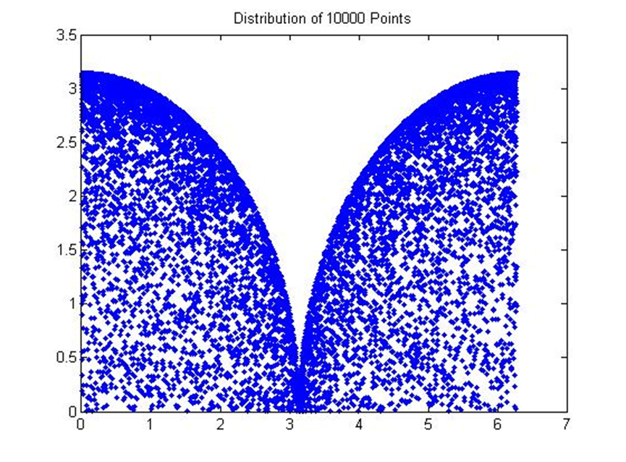

图2‑2 1000个点的分布

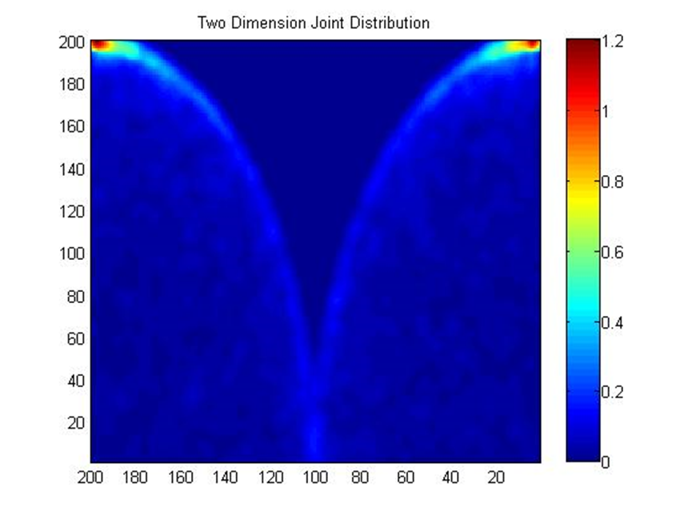

图2‑3 核密度估计结果

### 克罗尼克积码本码字的概率分布

基于式2-5，KPC由表征水平维信道信息的码本与表征竖直维信道信息的码本进行克罗尼克积而得。事实上，克罗尼克积码本可以表示为和的函数，表征水平维码本中码字的位置而表征竖直维码本中码字的位置，即

 (2-11)

其中，

 (2-12)

 (2-13)

类似于，求的概率密度分布等价于求的概率密度分布。显然，在区间上以采样间隔的长度均匀分布，也同样区间上以采样间隔的长度均匀分布。与相互独立，因此，的联合概率分布为均匀二维分布。

可以发现，全相关3D信道的最有权向量的概率分布与KPC码字的概率分布，从而可以说明KPC的有效性。

值得一提的是，基于2.3节中对的描述，我们可以发现行列的实际上是从行列的矩阵中挑选行构成的。矩阵的构成具体在2.5节中给出。事实上，当前挑选这行的方法并不是最优，我们可以通过挑选其他的行构造更优的码本，而挑选行这个行为并不影响的概率分布。也就是说我们在2.5与2.6节中构造的最优以及逼近最优的码本同样在3D信道中非常有效。

### 不完全相关的3D信道下的最优权向量分布

对于不完全相关的3D信道，的概率分布不能像全相关3D信道那样等价于一个或两个随机变量的概率分布。因此我们没法直接估计不完全相关信道的概率分布。尽管如此，信道的相关矩阵与有很深的关系。根据文献[9]，是的主特征向量。文献[10]证明可以近似为

 (2-14)

其中，和分别代表水平维和竖直维的相关矩阵，其定义请参阅文献[x]。因此，可以表示为

 (2-15)

其中，是的主特征向量，是的主特征向量。

由式2-15可以看出，对于不完全相关信道，依然可以用克罗尼克积的形式生成码本。但是，2.3节描述的KPC是否是最优效的就无法证明了。尽管如此，由于KPC码本的恒模特性和其简单易实施的性质，KPC码本仍然是3D码本的强力候选者之一。

## KPC码本优化

码字间即矩阵列间最大相关性是评价码本性能的指标之一[11]，其定义为

 (2-16)

越低码本性能越好。但是以为指标，2.3节中描述的基于DFT的KPC性能非常不好。以码本大小以及天线数为例，我们在图2-4中描绘了码本码字的相关性。可以看出该码本的。这是非常高的最大相关性，将严重影响系统性能诸如SNR与BER[12,13]。注意，值的是不同码字间的相关性。



图2‑4 基于DFT的KPC相关性示例

为了减小码本码字间的的相关性，提高码本性能，我们考虑优化2.3节中描述的基于DFT的KPC。我们在2.4.2中已经提到过，行列的实际上是从行列的矩阵中挑选行构成的。我们可以通过挑选其他的行构造更优的码本。矩阵的构成为

 (2-17)

其中，

 (2-18)

 (2-19)

式中，表征水平维码本的大小，表征竖直维码本的大小。

定义代表选出的行，我们规定其中并且。选出的这行同样构成了一个适用于3D信道的码本且2.4.2中已经说明其对3D信道的有效性。的第列即其第个码字可以表示为

 (2-20)

则的码字间相关性可表示为

 (2-21)

为了获得最优码本，我们需要解决的问题为

 (2-22)

对任何码本，有下界，即Welch Lower Bound，可表示为

 (2-23)

该下界能达到的充要条件为

 (2-24)

如果码本能达到Welch Lower Bound，其可被认为是最优的，则问题2-22自动被解决。因此我们首先将推导码本达到Welch Lower Bound的条件。

### 最优KPC码本构建准则

的码字间相关性是对称的，即

 (2-25)

因此，我们可以将问题2-22变形为

 (2-26)

其中，







我们令及，其中，是取模运算，是下取整运算。根据的定义，我们有

 (2-27)

其中，



令表示的次数，其中。类似，令表示的次数，。由于，则我们有或者，即不能同时为0。则，我们有

 (2-28)

为了简化描述，我们定义







则，我们可以将式2-26改写为

 (2-29)

由于和由和唯一决定，我们定义





式2-28可进一步简化为

 (2-30)

可以看出，和构成二维傅里叶变换对（Two-Dimension Discrete Fourier Transform Pair, 2D-DFT）。当达到Welch Lower Bound时，需要满足

 (2-31)

则导致

 (2-32)

则，当挑选出来的满足式2-32时，可以达到Welch Lower Bound。

例如，当，，挑选，可以达到Welch Lower Bound。

### 接近最优的码本构建算法

虽然2.5.1给出了最优KPC码本构建准则，但是该准则大多数时候无法满足，因为式2-31不仅与选出的行有关，还与水平维码本大小和竖直维码本大小有关。本节针对更一般的码本参数，提出一种接近最优的码本构建算法。注意到

 (2-33)

 (2-34)

可以发现码字间相关性取决于。因此，码字间相关性具有循环特性。所以我们只需要考虑，。则码本构建问题可表示为

 (2-35)

用遍历搜索的方法找出使最低的行，是最容易想到的方法。但是遍历法的复杂度非常高，事实上，我们需要从行中选出，当比较大的时候，复杂度是不可接受的。例如，当，时，我们需要搜索种行组合。因此，我们不能遍历全部的码本去获得最低的行。

基于以上考量，本文提出了一种基于离散随机逼近算法的码本构建算法。离散随机逼近算法非常适用于序列估计且收敛迅速[14,15]。该算法的基本思想是首先随机生成一组行索引集合，更新的行索引集合在上一步的估计上沿着性能更好的方向改进一位索引。在迭代过程中，全局最优的解可以通过不断更新一个表征个索引集合出现概率的向量获得。中出现概率最大的索引集合即为最优的行。

发现最优行的算法步骤总结在算法一中。首先定义一些随机搜索的辅助变量，具体定义有：、、分别代表第次迭代时的当次迭代行索引组合、当次估计最优行索引组合、当次最优行索引组合；辅助矩阵代表已经出现过的行索引组合，其中为了降低计算复杂度，通常取值为500；代表每种行索引向量出现的概率；在每次更新的过程中，表示除了第元素为1其余元素均为0的向量。具体步骤解释如下：

1、***Step1：***初始化。随机生成一个有个行向量索引集合 ，令、，矩阵的第一行赋值。设置，令其第一个元素，迭代计数，；

2、 ***Step2：***迭代开始。在每次迭代中，令，令迭代序号，计算当次迭代中选取的行索引集合产生的码本的码字间相关性，更改中的第个元素，生成,计算相关性，若，则，，否则。

3、***Step3****:*更新出现概率向量。判断是否，若是，则令，若否则，将存储进。更新，其中的含义为除了第元素为1其余元素均为0的向量。

4、***Step4:***判断当前最优行索引集合时候出现次数最多。即判断是否，若是，则，；否则，。即当次迭代的最优行索引集合更改为当前最优行索引集合，否则，当次迭代的最优行索引集合与上次迭代的最优行索引集合保持一致。

5、***Step5:*** 判断迭代次数是否达到最大，若达到最大，则最优行索引集合即为最后迭代的最优行索引集合，否则，返回***Step2.***

|  |
| --- |
| **算法 1 –逼近最优的优码本搜索** |
| **初始化**  **随机生成行索引集合 ;**  **设置** , **, , ;**  **设置 , ;, ;**  **依次令**  **依次令**  **对给定的 和 , 生成**  **当中  除了第  个元素. 计算**  **若**  **则**  **,;**  **否则**  **结束判断**  **若 则**  **否则**  **, store into**  **结束判断**  **令;**  **若 则**  **,;**  **否则**    **结束判断**  **结束第一层循环**  **结束第二层循环** |

## 性能仿真

### 仿真设置

为了验证本文所提码本的有效性，我们以误码率（bit-error rate，BER）为指标，分别比较了传统DFT码本、基于DFT的KPC码本，以及优化的KPC码本在3D信道下的性能。3D信道依据式2-1生成，子径总数。我们采用正交相移键控（Quadrature Phase Shift Keyin，QPSK）调制。每个SNR点处的BER由2000次迭代估计，每次迭代产生个QPSK符号。

### 仿真结果与分析

#### 接近最优的码本构建算法性能

1. 几种天线和码本大小配置下的码字间最大相关性

表2‑1 码字间最大相关性

|  |  |  |  |  |
| --- | --- | --- | --- | --- |
| **码本大小** | **天线数目** |  |  | **选出的行索引** |
|  |  | **0.9761** | **0.5000** |  |
|  |  | **0.9237** | **0.5472** |  |
|  |  | **0.9061** | **0.4001** |  |
|  |  | **0.9061** | **0.3905** |  |
|  |  | **0.9061** | **0.4216** |  |

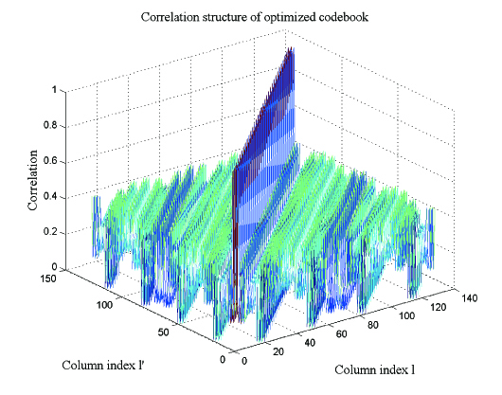

图2‑5 使用优化算法的相关性示例， 

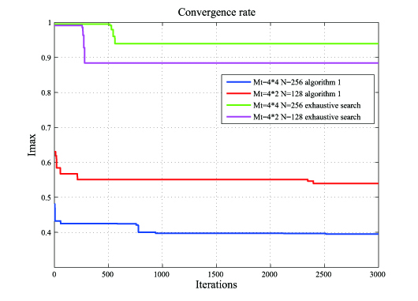

图2‑6 优化算法与遍历算法收敛性比较

1. 结果分析

表2-1中第三列表示基于DFT的KPC的码字间最大相关性，第四列表示采用优化算法后的KPC的码字间最大相关性。可以看出，优化算法大大降低了码字间最大相关性。

从图2-5给出了某种码本天线配置下，采用优化算法后，码字间相关性的示意图。与图2-6比对，同样可以得出优化算法大大降低了码字间最大相关性的结论。

图2-6比较了优化算法与遍历算法的收敛性能。可以看出，遍历算法到3000次的时候还远远没有收敛到最优，而优化算法在1000次左右的时候就已经趋向收敛了。

#### 三中码本方案性能比较

1. BER性能

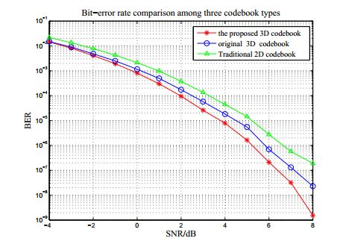

图2‑7 三种码本方案性能比较

1. 结果分析

可以传统DFT码本在3D信道下性能最差，基于DFT的KPC性能优于传统DFT码本，使用了优化算法的KPC码本性能最好。

#### 不同码本和天线配置下优化的KPC码本性能比较

1. BER性能

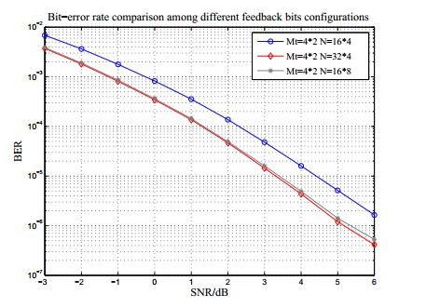

图2‑8不同码本和天线配置下优化的KPC码本性能比较

1. 结果分析

从图2-8可以看出，在相同的天线配置下，增加码本大小，即增加量化精度有利于提高系统性能。在相同的天线配置和码本大小下，增加竖直维的量化精度可以并不能提升系统的性能。这是因为，竖直维的角度扩散最大只有，而水平维的角度扩散最大有。因此，在竖直维上增加反馈精度不如在水平维上增加反馈精度带来的增益大。

## 本章小结

本章首先验证了克罗尼克积形式码本针对强相关3D信道的有效性，并针对传统DFT（Discrete Fourier Transform）克罗尼克积码本码字间相关性过高的缺陷，提出了新的码本构建方法，推导出了最优码本构建准则，同时提出了更加实用的接近最优的码本构建算法。仿真结果显示优化后的码本较之传统DFT克罗尼克积码本大幅降低了系统的误码率。

## 参考文献

[1] Abla Kammoun , Hajer Khanfir, Zwi Altman, et al.“Preliminary Results on 3D Channel Modeling: From Theory to Standardization”, Selected Areas in Communications, IEEE Journal on, volume 32, issue 6, 2014. 06, pp. 1219-1229.

[2] Shafi M, Zhang M, Moustakas A L, et al. Polarized MIMO channels in 3-D: models, measurements and mutual information[J]. Selected Areas in Communications, IEEE Journal on, 2006, 24(3): 514-527.

[3] Yong S K, Thompson J S. Three-dimensional spatial fading correlation models for compact MIMO receivers[J]. Wireless Communications, IEEE Transactions on, 2005, 4(6): 2856-2869.

[4] Shen S, McKay MR, Murch RD. MIMO systems with mutual coupling: How many antennas to pack into fixed-length arrays? Proceedings of International Symposium on Information Theory and its Applications (ISITA), IEEE, 2010; 531–536.

[5] Love DJ, Choi J, Bidigare P. A closed-loop training approach for massive MIMO beamforming systems. Proceedings of 47th Annual Conference on Information Sciences and Systems (CISS), IEEE, 2013; 1–5.

[6] Xie Y, Jin S, Wang J, Zhu Y, Gao X, Huang Y. A limited feedback scheme for 3D multiuser MIMO based on Kronecker product codebook. Proceedings of 24th International Symposium on Personal Indoor and Mobile Radio Communications (PIMRC), London, United Kingdom, 2013; 1130–1135.

[7] Gersho A, Gray RM. Vector quantization and signal compression. Springer, 1992.

[8] Yang D, Yang LL, Hanzo L. DFT-based beamforming weight-vector codebook design for spatially correlated channels in the unitary precoding aided multiuser downlink. Proceedings of 2010 IEEE International Conference on Communications (ICC), CapeTown, 2010; 1–5.

[9] Love DJ, Heath RW, Strohmer T. Grassmannian beamforming for multiple-input multiple-output wireless systems. IEEE Transactions on Information Theory 2003; 49(10):2735–2747.

[10] Ying D, Vook FW, Thomas TA, Love DJ, Ghosh A. Kronecker product correlation model and limited feedback codebook design in a 3D channel model. Proceedings of 2014 IEEE International Conference on Communications (ICC), Sydney, Australia, 2014; 5865–5870.

[11] Xia P, Zhou S, Giannakis GB. Achieving the Welch Bound with difference sets. IEEE Transactions on Information Theory 2005; 51(5):1900–1907.

[12] Mukkavilli KK, Sabharwal A, Erkip E, Aazhang B. On beamforming with finite rate feedback in multiple-antenna systems. IEEE Transactions on Information Theory 2003; 49(10):2562–2579.

[13] Love DJ, Heath R, Strohmer T. Quantized maximumratio transmission for multiple-input multiple-output wireless systems. Conference Record of the ThirtySixth Asilomar Conference on Signals, Systems and Computers, vol. 1, Pacific Grove, CA, USA, 2002;531–535.

[14] Qi C, Wu L. Optimized pilot placement for sparse channel estimation in ofdm systems. IEEE Signal Processing Letters 2011; 18(12):749–752.

[15] Tadic VB. On the almost sure rate of convergence of linear stochastic approximation algorithms. IEEE Transactions on Information Theory 2004; 50(2):401–409.

# 针对3D信道的低复杂度CSI量化

## 引言

在FD-MIMO中，随着天线阵列端口数目的不断增加，原有的基于码本的CSI反馈方式将受到极大的挑战。一方面，反馈量将随着端口数量的增加呈线性增长。如果天线阵列变成原有天线阵列端口数目的10倍，那么反馈量也将增加10倍。以现有LTE系统2比特的反馈量为标准，未来大规模天线系统下将至少反馈20比特。尽管如此，由于TDD系统并不是国际主流的双工模式，而近年来热门的压缩感知技术由于实际上反馈的是整个信道矩阵并没有降低反馈量[1]。基于码本的信道量化和反馈方式仍将是主流方法。另一方面，就算与天线数目增长成正比的反馈量增长可以接受，传统的随天线数目增长呈指数增长的遍历量化方式也将不可实现。文献[2]指出当码本没有任何结构特征的时候，为了避免穷尽搜索的方法，只能采用增加存储的方式来减少搜索。基于树的搜索方法被广泛研究[3]。但是这种方法需要随码本大小呈指数增长的存储空间。这在大规模天线系统下是不可实现的。因此，为了减小量化搜索复杂度，码本需要具有一定的结构。文献[4]证明，正交振幅调制（Quadrature Amplitude Modulation，QAM）结构码本和相移键控（Phase Shift Keying，PSK）结构的码本的量化过程和序列检测中的广义最大似然检测是等价的。文献[5-6]分别提出复杂度与信号维度呈线性关系的QAM序列检测算法和PSK检测算法。这使得QAM和PSK码本成为大规模天线系统下的有力候选码本。文献[7]进一步证明在维数足够大的情况下，以欧式距离最大为准则构造的码本在天线维数足够大的情况下逼近与格拉斯曼码本。这为大规模天线下的码本构造提供了另一个准则。在这种准则下，文献[7]提出利用格栅编码调制（Trellis Coded Modulation，TCM）编码最大化PSK或QAM码本码字间的距离，并使用格栅编码量化（Trellis Decoder Quantization，TCQ）的方式降低量化复杂度。

在通信系统中，由于恒模码本可以避免过高的峰均比PAPR同时相比于非恒模码本在有限符号传输系统中系统性能的损失更小，PSK码本将更有前景。在FD-MIMO系统中，如何利用2D天线阵列带来的竖直维自由度，也将是系统量化反馈中的重要一环。克罗尼克积形式的码本是目前3D码本设计中普遍认同的一种码本形式，其有效性已经被文章[8]证明。其中DFT Kronecker product形式的码本是最易于实现的一种码本。但是由于基于DFT的KPC的结构不再是简单的PSK结构或QAM结构，上述利用信号特殊结构进行低复杂度序列检测以降低量化复杂度的量化方法无法直接实行，我们需要对原有的量化/检测方法进行延伸和创新。码本的量化过程和序列检测中的广义最大似然检测的等价关系依然需要被利用，但是基于DFT的KPC信号的特殊结构对检测过程的影响需要被发现。

由于基于DFT的KPC码本实际上是基于PSK的KPC码本的子集，有关这一点我们已经在2.4和2.5节中说明，因此，我们对基于PSK的 KPC码本，即2.5中的码本结构做了详尽研究，提出了基于信道分解的低复杂度CSI量化算法，成功将复杂度从指数级降为线性。

## 系统模型

图3-1 CSI量化反馈系统模型

考虑多入单出系统（Multi-Input Single-Output，MISO），其中基站配置根天线，用户配置1根天线。针对信道，接收向量可以写作

 (3-1)

其中，是波束赋形向量，。是发送信号，且。是加性白高斯噪声，。对于恒模传输，波束赋形向量具有对所有t，的性质。恒模传输时本文主要考虑的传输方式，因为它具有较低的峰均比（peak to average power ratio，PAPR）。我们假设是无记忆MIMO信道，其生成模型为式2-1。接收端量化其估计的信道，并将量化结果通过反馈信道传递给发送端。发送端依据接收到的量化信道信息选择合适的波束赋形向量。本文假设没有信道估计误差。

## 码本搜索和非相干接收的等价关系

本节主要证明对于MISO系统，码本搜索和非相干接收间存在等价关系。由于非相干接收有着低复杂度的接收算法，该等价关系可以极大地降低CSI量化复杂度。

以最大化信噪比SNR为标准的码本搜索描述如下

 (3-2)

其中，表示码本。

对于非相干接收，考虑单天线，非相干快衰落、加性白高斯信道。则接收信道可以表示为

 (3-3)

其中，是维发送信号。是维独立同分布加性白高斯噪声。是未知信道相位，其在个符号时间内保持不变。是接收向量。根据文献[5]，最优估计可通过解决如下问题获得。

 (3-4)

其中，，以及。

注意，在MISO系统中，。因此，可以看出式3-4与3-2是等价的。即

 (3-5)

基于式3-5，码本搜索可以转化为非相干接收。

值得一提的是，目前，对于PSK结构的信号，文献[xxxx]提出了复杂度与发送信号向量维度呈线性的检测算法。因此，如果想要利用式3-5所示的等价关系，式中码本就必须是PSK码本。基于此，码本结构的设计在低复杂度CSI量化算法的设计中也非常重要。

为了利用3D信道竖直维的信息，同时为了利用PSK信号的结构，根据我们在引言中的解释，我们决定沿用2.5中描述的码本，具体定义请参阅2.5节。

* 1. 低复杂度CSI量化

由于在上节中，我们决定采用的码本，该码本本质上是PSK码本的克罗尼克积，我们不能直接运用3.3节中的等价关系。但是，如果我们能将信道的水平维和竖直维信息分解，得到两个分别表征水平维信道信息和竖直维信道信息的子信道，那么我们可以对这两个子信道分别利用3.3节的等价关系进行量化从而降低CSI量化的复杂度。

### 信道向量分解

根据2.2中介绍的3D信道模型，我们可以发现信道向量中的某些元素只包含竖直维俯仰角的信息。因此我们可以根据如下公式分解信道

 (3-6)

 (3-7)

式中，代表信道向量的第个元素，代表子信道的第个元素以及代表子信道的第个元素。和分别代表均匀平面阵列水平维和竖直维的天线数目。我们将向量的第一个元素定义为第0个元素。

分解后，可以看出，子信道只包含竖直维的信道信息，而包含最少的竖直维信道信息，即中的水平维信道信息占比最大。特别的，当信道是全相关信道时，根据2.2节中介绍的全相关信道模型，子信道和子信道为两个PSK信号序列，非常适用于PSK非相干信号接收。

### 基于PSK非相干信号接收的子信道量化

获得子信道和子信道后，我们基于PSK非相干信号接收，我们对子信道进行量化。量化模型如下

 (3-8)

 (3-9)

其中，和是2.5节中定义的分别表征水平维信道信息和竖直维信道信息的码本。和分别是和中的码字。由于码字具有恒模特性，式3-5中的不影响码字的估计，因此，式3-8和式3-9将搜索空间从减小到。

对于每个相位，存在一个对应的最佳估计码字，而且区间可以划分间隔，在同一个相位区间内估计的最佳码字相同。由于PSK具有旋转对称性，我们可以进一步把相位的搜索区间限定在，表示PSK调制的星座大小。在我们的场景下，的搜索区间可以减小到，的搜索区间可以减小到

根据文献[9-10]中的算法，我们首先将搜索区间划分间隔。间隔的划分标准是寻找交叉角，即最佳估计码字变化的界。再按照从小到大的顺序排列这些交叉角，这样可以使最佳估计码字以码字元素的次序一次变化。在所有的最佳估计码字中找出使代价函数最小的码字，该码字即为最后输出码字。具体的算法请参阅文献[9]。

### 最终码字生成

在获得和后，我们根据如下公式生成最终码字。

 (3-10)

该码字属于码本。

整体量化步骤如图3-2所示。

图3-2 低复杂度CSI量化过程

* 1. 复杂度分析

在量化步骤中，信道向量分解和最终码字生成的复杂度都为，而子信道量化的复杂度取决于PSK非相干信号接收的复杂度。根据文献[9]，该算法复杂度主要为交叉角排序的复杂度，交叉角的数目等于被检测向量元素的数目。本文中，我们利用PSK非相干检测并行的量化两个子信道，他们的长度分别是和。对于长度为的向量，排序复杂度为因此子信道量化的复杂度为。一般情况下都有，且，则最终复杂度为。

## 系统的分集数量级

系统的分集数量级是MIMO的系统性能指标之一，系统的分集数量级越大，系统获得的分集增益越大。系统的分集数量级有时候会受到有限反馈系统的影响。为了说明本文设计的CSI量化方法不会影响系统的分集性能，本文将证明最大分集数量级可以被达到。

首先定义分集数量级为

 (3-11)

其中，代表符号错误概率，代表发送信号功率，代表噪声功率。在的MISO系统中，我们能够获得的最大分集数量级为[10]。根据文献[11]的***引理1***，我们知道对于MISO系统，如果波束赋形可行集合中包含的正交向量数等于发射天线数，则该系统可达到最大分集数量级。因此我们有下述推论。

**推论一：**采用KPC码本的无线通信系统可以获得最大分集数量级。

证明：所有可能的波束赋形向量的集合定义为波束赋形可行集合[11]。在本文中，我们需要证明波束赋形可行集合包含个正交向量。由于波束赋形可行集合中的向量长度为，也即波束赋形可行集合中最多包含个正交向量，我们只需要证明波束赋形可行集合的某个子集中含有个正交向量，也即波束赋形可行集合中至少包含个正交向量。因此我们只需要证明码本正交。我们已知和都为正交矩阵，则有

 (3-12)

由于码本正交，波束赋形向量集合至少含有个正交向量，从而得证采用KPC码本的无线通信系统可以获得最大分集数量级。

## 性能仿真

### 仿真设置

为了验证我们提出的CSI量化机制，我们首先和基于传统DFT码本的传统CSI量化方法比较BER性能。接着，为了进一步验证我们提出的CSI量化性能，我们与基于2.3节中提出的KPC码本的传统CSI量化方法进行了BER性能对比。注意，此处我们比较的是2.3节中提出的基于DFT的KPC。因为优化的KPC实现比较麻烦。

3D信道依据式2-1生成，子径总数。我们采用正交相移键控（Quadrature Phase Shift Keying，QPSK）调制。每个SNR点处的BER由2000次迭代估计，每次迭代产生个QPSK符号。根据文献[12]，在现在的LTE系统中，天线间距为，是载波波长。则根据[12]，空间相关度可以计算为0.66。主要和天线间距，水平角度扩散和竖直角度扩散有关。一般情况下，随之天线间距减小，水平角度扩散和竖直角度扩散，增高。

值得注意的是，由于我们提出的CSI量化方法是基于信道分解的，由3.4节中的分析可知，信道越相关，分解的有效性越高，因此我们提出的算法在相关信道下的性能会更好。由于FD-MIMO的基站会在有限的空间内配置大规模天线，天线间距会减小，未来信道的相关性将高于0.66。

### 仿真结果与分析

我们首先和基于传统DFT码本的传统CSI量化方法比较BER性能。如图

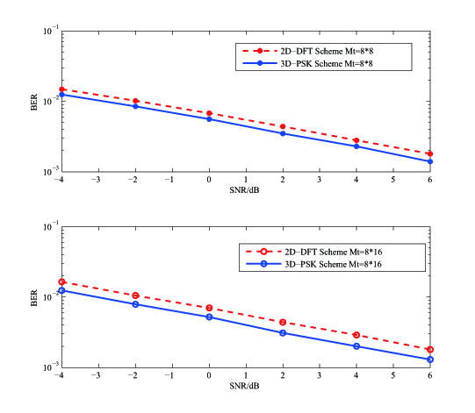

图3-3 与基于传统DFT码本的传统CSI量化BER性能比较

可以看出在两种天线配置下，本节所提CSI量化机制均优于传统机制，平均增益可达1dB。说明了本节所提机制对3D信道的适用性。

其次我们与基于2.3节中提出的KPC码本的传统CSI量化方法进行了BER性能对比。如图3-4所示，

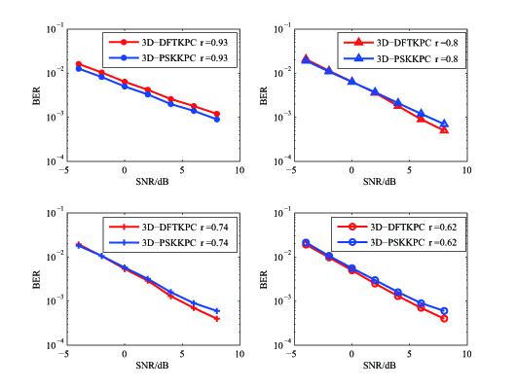

图3-4 与基于DFT-KPC码本的传统CSI量化BER性能比较

我们比较了四种相关度下的BER性能，可以看出，在相关度较高的情况下，本章所提的CSI优化机制优于基于DFT-KPC码本的传统CSI量化机制，这是因为我们扩大了码本范围，使码本维度从扩大为。随着相关度的减小，本章所提的CSI量化机制性能出现下降，其原因是，随着相关性下降，信道分解后生成的子信道对PSK非相干接收的适用性会下降，从而导致量化性能的下降。值得注意的是，我们在3.7.1中已经指出，未来无线通信系统的相关性会高于0.66，因此，本章所提算法因为在性能与复杂度间取得了良好的平衡，具有光明的前景。

## 本章小结

传统基于码本搜索方法的CSI量化复杂度与天线数成指数关系。这使得CSI量化在使用大规模天线阵列的FD-MIMO中变得极为困难。因此，为降低复杂度，本章在克罗尼克积码本的基础上，将信道向量分解成两个子信道，根据信道量化和非相关接收间的等价关系将两个子信道量化成两个码字，最后将两个码字映射到克罗尼克积码本中。该算法复杂度与天线数成线性关系，大大降低了原本成指数关系的复杂度。

## 参考文献

[1] Rao X, Lau V K N, Kong X. CSIT estimation and feedback for FDD multi-user massive MIMO systems[C]//Acoustics, Speech and Signal Processing (ICASSP), 2014 IEEE International Conference on. IEEE, 2014: 3157-3161.

[2] Ryan D J, Collings I B, Guo D, et al. QAM and PSK codebooks for limited feedback MIMO beamforming[J]. Communications, IEEE Transactions on, 2009, 57(4): 1184-1196.

[3] Roh J C, Rao B D. Transmit beamforming in multiple-antenna systems with finite rate feedback: a VQ-based approach[J]. Information Theory, IEEE Transactions on, 2006, 52(3): 1101-1112.

[4] Ryan D J, Collings I B, Guo D, et al. QAM and PSK codebooks for limited feedback MIMO beamforming[J]. Communications, IEEE Transactions on, 2009, 57(4): 1184-1196.

[5] Ryan D J, Collings I B. GLRT-optimal noncoherent lattice decoding[J]. Signal Processing, IEEE Transactions on, 2007, 55(7): 3773-3786.

[6] Mackenthun K M. A fast algorithm for multiple-symbol differential detection of MPSK[J]. IEEE transactions on communications, 1994, 42(2-4): 1471-1474.

[7] Choi J, Chance Z, Love D J, et al. Noncoherent trellis coded quantization: A practical limited feedback technique for massive MIMO systems[J]. Communications, IEEE Transactions on, 2013, 61(12): 5016-5029.

[8] Ying Wing, Lisi Jiang, and Yongce Chen. "Kronecker product‐based codebook design and optimisation for correlated 3D channels." Transactions on Emerging Telecommunications Technologies, Volume 26, Issue 11, pages 1225–1234, November 2015.

[9] W. SWELDENS, “Fast block noncoherent decoding,” IEEE communications letters, vol. 5, no. 4, pp. 132–134, 2001.

[10] T. Lo, “Maximum ratio transmission,” IEEE Transactions on Communications, vol. 47, no. 10, pp. 1458–1461, 1999.

[11] D. J. Love and R. W. Heath, “Equal gain transmission in multiple-input multiple-output wireless systems,” IEEE Transactions on Communications, vol. 51, no. 7, pp. 1102–1110, 2003.

[12] M.2135, “Guidelines for evaluation of radio interface technologies for IMT-Advanced,” Report ITU, pp. 2135–1, 2009.

我们

# 系统级仿真验证

## 引言

在二、三章，本文重点研究了针对3D信道的码本设计与低复杂度CSI量化算法设计。但是二、三章中的性能评估主要是链路级的，上述算法在通信系统中的性能到底如何，本节将进行评估。

在3GPP RAN1#72次会议到#78次会议上，主要研究和讨论的问题从实际蜂窝网络中用户分布特点出发，逐步延伸到3D无线信道建模原理流程以及具体技术细节。在传统2D MIMO中的系统级平台中，假设用户全部处于地面上，而实际的通信系统中，用户不仅处于地面上，还会分布在具有一定高度的建筑物内。在3D MIMO系统中就充分考虑了用户实际分布的特点，并由此对整个信道的一系列影响，例如加入了到达仰角，仰角角度扩展，空间距离计算等问题。概括来讲，3D无线信道变得更为复杂，需要考虑的因素也更多，但同时也更贴近实际移动通信系统。

本节首先将介绍系统级3D信道建模流程，在此基础上评估基于针对3D信道码本的3D波束赋形的性能。

## 系统级3D信道建模与分析

与二、三章中使用的3D信道模型不同，系统级3D信道建模考虑了更多的因素例如极化方向以及天线位置等等，也更为复杂。在3GPP的报告中，空间信道模型（Spatial Channel Model，SCM）是主要被参考的信道模型。由于3D空间信道模型是2D空间信道模型的延伸，本文将分别描述2D空间信道模型[1]和3D空间信道模型[2]。

### 2D SCM 信道建模

一个简化的SCM信道如图4-1所示。它并每一考虑到竖直方向的到达波。因此，这是针对2D情况的信道模型。SCM模型考虑了个散射簇，在每个仿真步骤中，变换簇中的统计数据和阵列方向。每个簇对应一个分离的路径，在每个路径中，有个非解析子路径，在SCM模型中，。

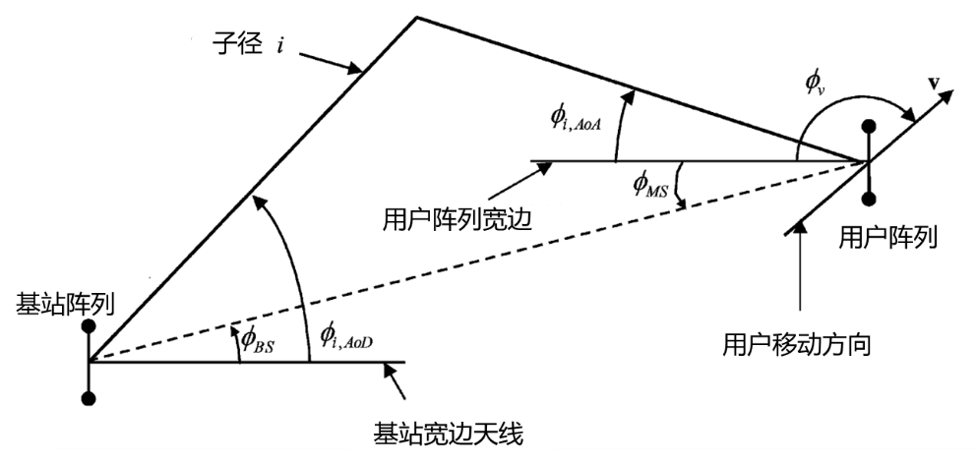

图4‑1 2D SCM 信道模型

针对个振源的线性基站阵列和个振源的线性用户阵列，个多径分量中的一个分量的2D信道系数是由一个复振幅的矩阵给出的。把第个多径分量的2D信道矩阵记为，的第个分量记为，可以写为：



其中，2D表示方向波的传播是在二维空间中，和分别表示2D信道中第个径中个子径的出发方位角（AAoD）和出发仰角（EAoD）。

### 3D SCM信道建模

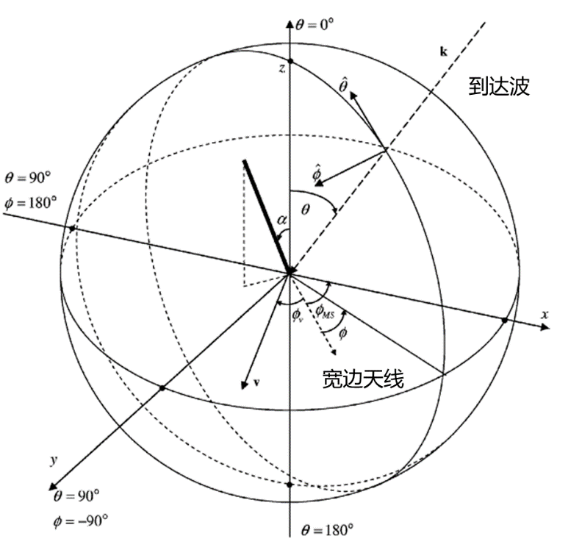

图4‑2 3D信道模型

在3D信道建模中，出发角和到达角不仅仅在XY面建模为方位角，也在Z轴上建模为仰角。图4-2表示出了一个3D信道建模的球形模型。在这种情况下，公式中的2D信道模型可以直接扩展为3D模型，写为：



其中和是基站第个传输天线的竖直极化方向和水平极化方向的复数域形式。表达式和分别为第个路径中的第个子路径的出发方位角（AAoD）和出发仰角。表示基站第个传输天线在3D空间中的位置向量。和分别为用户第个接受天线竖直和水平方向的复数域形式。表达式和表示第个路径中的第个子路径的到达方位角（AAoA）和到达仰角（EAoA）。是在3D空间中用户第个接受天线的位置向量。和分别是是第个路径中的第个子路径的3D离开方向波和到达方向波的单位向量。表示多普勒频移，是通过到达方位角，到达仰角和用户速度向量决定的。

## 基于系统级平台的性能评估

基于4.2节的3D SCM信道模型，我们将对基于DFT-KPC码本的3D波束赋形的性能进行评估，由于目前我们的系统级仿真平台的天线配置还是按照LTE规定的最多8天线进行部署，我们暂不对第三章提出的针对大规模天线系统的CSI量化方法进行评估。首先将简要介绍3D波束赋形。

### 3D波束赋形

3D-MIMO波束赋形如图4-3所示，即在三维空间中对准用户的动态波束赋型，动态波束赋型的主要思路是根据用户端估计的3D信道信息，调整有源天线端的3D波束赋形权值，使得波束的主瓣在3D空间内“对准”目标用户，更大地提高接收信号功率，提高信干噪比，进而提升整个系统的吞吐量。



图4-3基于AAS的3D波束赋形技术和传统天线固定下倾角的区别[8]

在现有蜂窝系统中，基站发射端波束仅能在水平维进行调整，而垂直维对每个用户都是固定的下倾角，因此各种波束赋形/波束赋形技术等均是基于水平维信道信息的。事实上，由于信道是3D的，固定下倾角的方法往往不能使系统的吞吐量达到最优。因此，垂直维的波束调整对于系统性能的提高有着很重要的意义[3]。

对于局部的3D波束赋形天线阵列，可以联合起来进行3D波束赋形或者分别进行水平维和竖直维的波束赋形以反映信道的空间特性[4]。值得注意的是，水平维的空间信道特征和天线阵列的每一行元素均相关，竖直维的空间信道特征和天线阵列的每一列元素均相关。

目前提出的几种3D波束赋形算法如下[5]：

* 非基于PMI反馈的波束赋形

该方法基于信道的互易性，基站端使用EBB算法[5]或其他算法来计算3D波束赋形矩阵。

* 基于PMI反馈的波束赋形

通过联合信道的水平维和竖直维特征，设计一个3D码本，基于设计的3D码本反馈一个3D PMI，基站端使用3D PMI计算3D波束赋形；

3D MIMO波束赋形算法的研究根据系统的双工模式主要分为两类：一类是基于非PMI反馈的波束赋形算法，该算法主要运用于TDD系统，基于信道的互易性，基站端使用EBB算法或其他算法来计算3D波束赋形向量；一类是基于PMI反馈的波束赋形算法，该算法主要运用于FDD系统，研究主要集中于码本设计以及PMI反馈机制。

考虑到目前绝大多数的通信系统都使用FDD双工模式，并且我们目前项目所搭仿真平台也是FDD双工模式的，我们主要分析基于PMI反馈的波束赋形算法。对于设计统一3D码本的波束赋形方案，本文已在第二章给出了一种DFT-KPC码本设计方案。但是第二章中给出的基于克罗尼克积的码本设计方案是讨论的是秩为1的情形，而实际平台仿真的时候需要更高秩的码本，我们将根据文献[8]结合文献[6]给出的方法构造更高秩的码本。

### 基于3D码本的波束赋形方案

本文第二章给出的DFT-KPC码本只适用于秩为1的情形，这其实符合绝大多数的传输场景。但是由于LTE规定的用户天线数为2，也就是说传输信道的秩可能大于1，为了匹配LTE标准，我们将对第二章给出的DFT-KPC码本进行拓展。注意，为了简单，我们此处采用的是未经优化的原始的DFT-KPC码本。

我们称扩展的码本为LTE扩展码本，由于水平维的角度扩展要明显比竖直维的角度扩展要大，则主波束方向被认为在水平维度内。对于秩大于1的情况，3D码字的任意一列均可由竖直码字和水平码字的某一列相乘。具体如下所示：

* 秩

在这种情形下，一个秩为的水平码本和一个秩为1的竖直码本将被用于构建3D码本。3D码本的每一列是由水平码本的相应列和秩为1的竖直码本相乘得到。



 (4-3)

在这里，  表示将矩阵变换成一个列向量， 表示矩阵的第列。是一个 矩阵。

* 秩

在这种情形下，将需要使用一个秩为的水平码本。为了获得另外的流，一个更高秩的竖直码本将被用于3D码本的构建。通过水平维码本的某些列和竖直维码本相乘，从而得到3D码本，如下所示：



 (4-4)

在这里  是一个  的矩阵。

基于上述设计准则，如果水平维码本和竖直维码本均使用Rel-10中归一化后的用于4 Tx 的码本，那么得到的3D码本也将是归一化的。因此在平台中，当秩为1时，我们采用DFT-KPC码本构造方法构造码本，当秩高于1时我们采用LTE扩展码本。

基于上述码本的3D波束赋形方案如图4-4所示



图4-4 基于码本的3D波束赋形方案[8]

在该系统中，基于3D码本，用户端需要完成3D信道估计、码本选择、码本反馈等，基站端根据反馈信息进行3D波束赋形矩阵的生成。反馈的整体思路与LTE 2D系统并无二致，因此基于码本的3D波束赋形方案非常易于实现。

## 仿真配置

根据参考文献[10]，我们对平台进行了相关配置。注意三点

1、天线配置：目前文献[11]给出了两种天线配置即Config 1：2*2的平面天线阵列，天线端口间距离为0.5，Config 2：4*1的ULA天线阵列，每个天线端口包含10个天线阵元，这10个天线阵元可以用于进行动态下倾角的调整。考虑在FDD系统中采用的波束赋形方案是基于3D码本的，若将天线配置2视为1*4的ULA天线阵列，则无法发挥3D波束赋形的效用，若将天线配置2视为10*4的平面天线阵列，则码本大小将呈现指数增长，系统将无法处理由其带来的复杂度。因此，我们在平台中采用2*2的天线配置。

2、传输方案：我们单纯比较单小区单用户MIMO（SC SU-MIMO）传输方案情况下的性能增益不考虑任何MIMO增强技术。

3、信道配置：本文将在经过3GPP Phase 2信道校准之后的3D信道基础上进行仿真，比较的两条曲线分别是在3D信道下使用传统2D码本和3D信道下使用上文提出的3D码本。

具体的仿真配置如表4-1所示

表4‑1 系统级仿真配置

|  |  |
| --- | --- |
| **参数** | **参数配置** |
| **网络部署** | 同构网络 |
| **仿真场景** | SCM-UMi |
| **仿真时间** | 2Drop，400 TTI/drop，200TTI预热时间 |
| **系统带宽** | 10 MHz (FDD) |
| **传输方案** | SC SU-MIMO |
| **网络同步** | 同步 |
| **天线配置** | eNB： 4Tx，2*2 URA（C）  UE： 2Tx，ULA（C） |
| **天线辐射模式图** | 水平方向：    = 70 degrees, *Am* = 20 dB  垂直方向：    = 15，*SLAv* = 20 dB，= 12  结合水平和垂直方向的3D模式图： |
| **天线高度** | eNB: 10m  UE: 1.5m |
| **天线boresight** | 指向小区中心 |
| **基站总发射功率** | 41dBm |
| **信道估计** | 非理想. |
| **下行overhead假设** | 3个OFDM符号 |
| **用户分布** | 随机均匀分布，10UE/cell |
| **业务模型** | Full buffer |
| **资源分配** | 不进行频率资源划分 |
| **调度方案** | 贪婪+比例公平  若，则  将该RB分配给JT用户 |
| **调度MCS选择** | 在所有分配RB上使用用相同的MCS  使用真实SINR |
| **功率分配** | 平均分配 |
| **下行HARQ** | 8个HARQ进程，Chase combining |
| **接收机** | MMSE |
| **链路映射算法** | EESM |
| **反馈方案** | CQI非量化SINR反馈，仅反馈SU-CQI  Per-CSI-RS-resource PMI |
| **CQI上报周期** | 5 TTI（5ms） |
| **CQI反馈时延** | 6 TTI (6 ms) |
| **CQI调整算法** | OLLA with BLER target 10% |

## 仿真结果及分析

图4-5和表4-2给出了系统级仿真中3D信道下使用传统2D码本和3D码本的性能比对

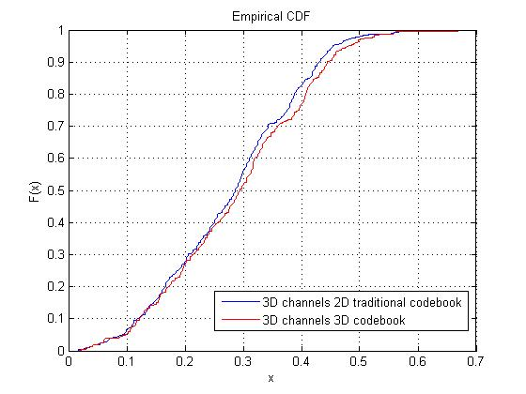

图4-5 两种方案系统吞吐量CDF曲线比较

表4‑2 两种方案吞吐量比较

|  |  |  |  |
| --- | --- | --- | --- |
| 情景 | 2D baseline | 3D method | 增益 |
| 平均吞吐量（bps/Hz） | 2.797 | 2.900 | 3.68% |
| 边缘吞吐量（bps/Hz） | 0.9510 | 0.9722 | 2.23% |

可以看出，3D信道下使用3D码本比使用传统2D码本在整体上有将近4%的增益而边缘有2%左右的增益，边缘用户产生的增益较小应该是由于3D波束赋形的关系，边缘用户受到干扰增大抵消了部分3D波束赋形带来的增益。

总的来说3D码本比2D码本更适合3D信道，但是仿真结果的总体增益并不理想，可能是由于天线配置为2*2的平面天线，水平维天线数目减少使得性能损失较大而竖直维的天线数目增加带来的增益并不如水平维天线增加带来的增益明显，且水平维竖直维的量化比特数也固定为2量化精度较小，因此得到的增益较小。如果增加水平维的天线数目，3D码本较2D码本将会带来更大的增益，因为3D码本较2D码本更加匹配3D信道而且水平维天线数增加带来增益提升将会非常明显。为了验证这种猜想，我们用Matlab进行了链路级的仿真，仿真中采用文献[11]中的信道模型，噪声为白噪声，当天线配置为2*2时量化比特数为2+2时，两种码本的性能比较如图4-6所示

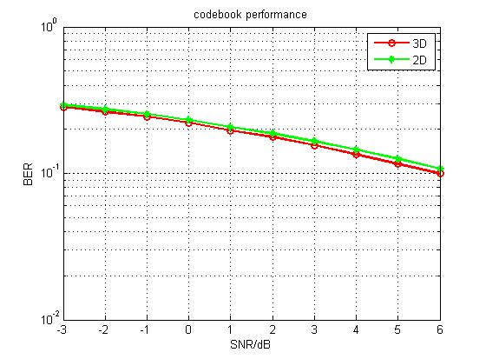

图4-6 2*2配置下2D codebook与3D codebook在3D信道下的误码率性能

当天线配置为4*2，量化比特数为4+2时，两种码本的性能如下：

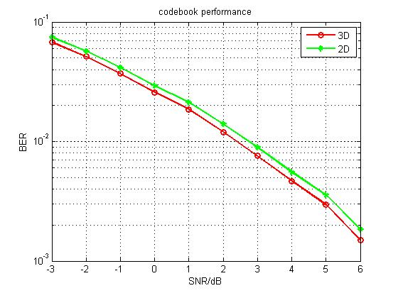

图4-7 4*2配置下2D codebook与3D codebook在3D信道下的误码率性能

2*2天线配置3D较2D的增益只有0.1dB左右，而4*2天线配置3D较2D的增益可以达到0.3dB,仿真结果基本验证了我们的想法。因此当系统天线配置天线数目增加时，系统性能将会提高的更大。

## 本章小结

本章通过搭建符合3GPP要求的3D-MIMO系统级仿真平台，对克罗尼克积码本的性能以及3D波束赋形算法进行了评估和研究，仿真结果表明，在现有的天线配置下，针对3D信道的克罗尼克码本性能优于传统码本，但由于天线数目较少，增益有限。根据仿真结果，我们有以下应用建议

* 对于FDD SC SU-MIMO传输方式，3D MIMO波束赋形技术带来的性能增益实际上是很有限的，考虑到竖直维自由度的引入应该多考虑MIMO增强技术如MU-MIMO或CoMP技术
* 从仿真结果中可以看出，增加天线数和反馈精度实际上是可以提高系统性能的。随着Massive MIMO的兴起，可以考虑3D MIMO技术与Massive MIMO技术的结合。从直观感觉上说这两种技术结合会带来极高的系统精度
* 考虑到我们目前仿真场景是普通UMi场景，竖直维的角度扩展实际上非常小使得竖直维可利用自由度非常小，由此带来的系统增益非常不明显。如果在高层场景下进行3D波束赋形仿真，性能应该会更好。

## 参考文献

[1] CELTIC project WINNER+, "D5.3: WINNER+ Final Channel Models,"June 2010.

[2] Mansoor Shafi, Min Zhang, Aris L. Moustakas, et al., Polarized MIMO Channels in 3-D: Models,Measurements and Mutual Information, IEEE JOURNAL ON SELECTED AREAS IN COMMUNICATIONS, VOL. 24, NO. 3,MARCH 2006.

[3] Saur S, Halbauer H. Exploring the vertical dimension of dynamic beam steering[C]//Multi-Carrier Systems & Solutions (MC-SS), 2011 8th International Workshop on. IEEE, 2011: 1-5.

[4] Dao M T, Nguyen V A, Im Y T, et al. 3D Polarized Channel Modeling and Performance Comparison of MIMO Antenna Configurations With Different Polarizations[J]. Antennas and Propagation, IEEE Transactions on, 2011, 59(7): 2672-2682.

[5] R1-133028, “Use scenarios for elevation beamforming”, Huawei, HiSilicon, 3GPP TSG RAN WG1 meeting #72, St. Julian’s, Malta, 28 January – 1 February, 2013.

[6] Xie Y, Jin S, Wang J, et al. A limited feedback scheme for 3D multiuser MIMO based on Kronecker product codebook[C]//Personal Indoor and Mobile Radio Communications (PIMRC), 2013 IEEE 24th International Symposium on. IEEE, 2013: 1130-1135.

[7] Yuan Y, Wang Y, Zhang W, et al. Separate Horizontal & Vertical Codebook Based 3D MIMO Beamforming Scheme in LTE-A Networks[C]//Vehicular Technology Conference (VTC Fall), 2013 IEEE 78th. IEEE, 2013: 1-5.

[8] IMT-2020推进组, “3D MIMO白皮书”

[9] Clerckx B, Kim G, Kim S. Correlated fading in broadcast MIMO channels: curse or blessing[C]//Global Telecommunications Conference, 2008. IEEE GLOBECOM 2008. IEEE. IEEE, 2008: 1-5.

[10] 3GPP TR36.873, “Study on 3D channel model for LTE,” V2. 0.0, Release 12, Mar. 2014, ftp://ftp.3gpp.org.

[11] Yong S K, Thompson J S. Three-dimensional spatial fading correlation models for compact MIMO receivers[J]. Wireless Communications, IEEE Transactions on, 2005, 4(6): 2856-2869.

[12] 魏泽华. 3D MIMO系统下行多小区联合传输研究[D]. 北京邮电大学, 2015.

# 总结与展望

## 全文总结及主要贡献

作为无线通信领域的关键技术，MIMO系统通过空间复用，能够在不增加带宽的条件下，相比单输入单输出系统成倍地提升信息传输速率，显著的提高通信系统的容量，从而极大地提高了频谱利用率，缓解时域频域资源日益紧张的现状。

FD-MIMO采用大规模2D有源天线阵列，可以利用空间隔离度为极大数目的移动终端同时同频提供服务从而大幅提升系统容量，此外，2D天线面板可以充分利用竖直维的空间自由度实现3D波束赋形使得系统覆盖大幅提升。由于FD-MIMO技术对系统的覆盖和容量均有可观的增益，且随着有源天线技术的发展使得大规模天线阵列的实现成为可能，其发展前景被一致看好。

本论文重点研究面向5G的FD-MIMO系统CSI的量化。研究主要分为两个部分，一方面通过设计符合3D信道特性的克罗尼克积码本使得量化的CSI能够有效地支撑3D波束赋形，另一方面为了解决FD-MIMO中大规模天线阵列带来的量化复杂度过高的问题，提出了基于克罗尼克积码本的低复杂度CSI量化算法。最后本文还通过系统级仿真评估了基于码本CSI量化的3D波束赋形的性能。主要研究内容如下：

1、为利用3D信道竖直维的空间自由度，首先验证了克罗尼克积形式码本针对强相关3D信道的有效性，并针对基于DFT克罗尼克积码本码字间相关性过高的缺陷，提出了新的码本构建方法，基于二维傅里叶变换推导出了最优码本构建准则，同时基于离散随机逼近提出了更加实用的接近最优的码本构建算法。仿真结果显示优化后的码本较之传统DFT克罗尼克积码本大幅降低了系统的误码率。

2、传统基于码本搜索方法的CSI量化复杂度与天线数成指数关系。这使得CSI量化在使用大规模天线阵列的FD-MIMO中变得极为困难。因此，为降低复杂度，本文在克罗尼克积码本的基础上，将信道向量依据竖直维与水平维相位信息占比的关系分解成两个子信道，使得两个子信道分表表征水平维和竖直维的信道信息，再根据信道量化和非相关接收间的等价关系将两个子信道量化成两个码字，最后将两个码字经过相乘再向量化的运算映射到克罗尼克积码本中。该算法复杂度与天线数成线性关系，大大降低了原本成指数关系的复杂度。

3、本文通过搭建符合3GPP要求的3D-MIMO系统级仿真平台，对基于克罗尼克积码本的3D波束赋形算法进行了评估和研究，仿真结果表明，在现有的天线配置下，针对3D信道的克罗尼克码本性能优于传统码本，但由于天线数目较少，增益有限。为了进一步提高性能需要将3D波束赋形与其他增强技术一起使用，或者增加现有系统的天线配置。

## 下一步研究的建议及未来研究方向

FD-MIMO是新一代无线通信系统中的关键研究点之一。本文结合MIMO系统的特点，在标准化规定的仿真假设中，主要研究了FD-MIMO系统中的CSI量化问题，针对3D信道进行了码本设计和优化，更进一步设计了低复杂度CSI量化算法降低了FD-MIMO由于使用大规模天线系统带来的高复杂度。利用系统级仿真方法，我们首先在平台中实现了3GPP规定的3D SCM信道模型，并基于此模型，评估了基于3D码本的3D波束赋形算法。然而，对于文章的模型还存在大量简化和假设，文章中还存在对复杂系统中相互关联的各项因素考虑不周等问题。

随着FD-MIMO和5G系统的不断演进，出现了越来越多的关键技术。在R11版本中，多小区间多用户协作通信成为采纳的关键技术之一。不同的基站间可以进行协作通信，利用自身和空闲和频谱利用效率来动态的使用空闲基站的资源。如何建立统一的反馈机制，协调不同小区用户间的资源和信息共享，成为无线通信资源分配的新问题，在这样的场景中，全维度天线的充分利用，多用户配对的选择和调度仍然是需要进一步研究和分析的问题。

路漫漫其修远兮，本文的主要工作至此全部介绍完毕，相信随着广大通信学者的研究工作不断深入，未来的无线通信系统将为我们的生活提供更为便利的服务和支撑。

# **致** **谢**

时光匆匆，岁月流逝，三年的研究生生活白驹过隙，从一年级的基础课程学习，到二年级科研项目的研究，在北京邮电大学无线新技术研究室的点点滴滴都映入眼帘。在即将步入社会之时，内心除了激动和懵懂，更多的是感谢和感恩。衷心感谢这三年中的点点滴滴，让我不仅学习到了丰富了无线通信知识，更结交了许多良师益友，一起度过科研的难关，一起享受快乐的生活。

首先，最衷心感谢我的导师，王莹教授。您不仅在学术科研方面有着非常高的建树，更是秉持着严谨认真的态度，为研究室的每位同学做好研究指导工作。还记得王老师从保研时的片片叮咛，到科研中的丝丝教诲，让我在科研和学习的漫漫长路中看到曙光和目标，并不断为之奋斗。同时，王老师还以身作则，教会我们如何做人做事，平衡工作和生活，在生活中是我们的好朋友，和我们一起面对困难，一起分享快乐。

衷心感谢研究生期间指导的我林文轩师兄、朱洪师兄、彭菲师姐和袁苑师姐，是你们给我树立了良好的榜样，用心指导我研究中的每一点一滴，使我深受启发，受益良多。和你们一同奋斗的日子，是学生时代不可多得的财富。同时也衷心感谢石聪师兄、徐明月师姐和纪鹏师兄对我研究工作的帮助和支持，是你们帮助我扩展了知识领域，更好的学习了多维度的知识，为自己的科研工作添砖加瓦。

真诚感谢无线资源管理研究室的魏泽华师兄，尹充师姐，徐晶师姐，魏蓉师姐以及所有毕业的学长学姐的帮助与鼓励。你们对生活的热爱，对学术的专注，向一面旗帜，鼓舞着我。是你们让我感受到研究生坚韧、专注、严谨的精神，踏实认真开展科研工作的态度，尽全力的挖掘自己的潜能，为国家、为社会奉献自己的青春和能量。

真诚感谢在学习生活中一直陪伴我的朋友们：王爱玲，陈勇策，董舜源和刘嘉俊，和你们一同上课，一同科研的日子，是非常难忘，感谢你们一路以来的支持和帮助，为我的研究生生活增添了许多色彩。感谢2013级硕士班级的陈文萍，刘浩等等同学，班级的嘱托和关怀也让我在科研学习的道路上感受到了支持和鼓励。感谢陶海庆、许怡春、皮启平、缪中宇、王栋、张向阳、祝端等师弟师妹们，在科研和生活中的互帮互助让我感受到了无线资源管理研究室大家庭般的温暖。

特别要感谢樊嘉麒同学，是你的关心与支持，让我在遭受挫折时有勇气和信心重新开始。在你的陪伴下，我收获了无与伦比的自信，感受到了无微不至的关爱，更懂得了如何爱人和自爱。

最后要感谢我的父母和家人，是你们不求回报的奉献，让我在学生生涯度过了安心和快乐的生活。我一定不辜负你们的期望，继续走好人生的每一步。

蒋砺思

2015年11月于

北京邮电大学无线新技术研究所

无线资源管理研究室

# **攻读硕士****期间研究成果**

论文：

1. Ying, Wing(导师), **Lisi Jiang**, and Yongce Chen. "Kronecker product‐based codebook design and optimisation for correlated 3D channels." Transactions on Emerging Telecommunications Technologies, Volume 26, Issue 11, pages 1225–1234, November 2015. （SCI检索）
2. **Lisi Jiang**, Ying Wang（导师） et.al. “Kronecker Product Codebook Based CSI Quantization for FD-MIMO Systems Using Fast Block Non-coherent Detection” submitted toWCNC2016. （EI检索）
3. Ying, Wing(导师), Jing Xu, and **Lisi Jiang**. "Challenges of System-level Simulations and Performance Evaluation for 5G Wireless Networks." Access, IEEE, 2014, 2: 1553-1561. （EI检索）
4. Yongce Chen, Ying Wang（导师）, **Lisi Jiang**, Yuan Zhang . Analysis of Downlink Heterogeneous Cellular Networks with Frequency Division: A Stochastic Geometry Way [C]//Vehicular Technology Conference (VTC Spring), 2015 IEEE 81st. IEEE, 2015: 1-6. （EI检索）
5. Ailing Wang, Ying Wang（导师）, **Lisi Jiang**, et.al, Improved Sparse Channel Estimation for Multi-user Massive MIMO Systems with Compressive Sensing [C]// WCSP 2015 IEEE, IEEE, 2015:1-6. （EI检索）

专利：

1. “一种三维小区分裂方法和系统”，发明人：王莹（导师），**蒋砺思**，陈勇策，魏泽华，魏蓉，申请号：CN201310479145.X
2. “一种3D码本构造方法”，发明人：王莹（导师），**蒋砺思**，陈勇策，申请号：CN201410245811.8
3. “一种用于无线信息与能量同时传输系统中的能量分配方法”，发明人：王莹（导师），陈勇策，孙瑞锦，**蒋砺思**，张媛，申请号：CN201410313402.7